INDEX HYPOTEČNÍCH ÚVĚRŮ | FIXINDEX
INDEX PODÍLOVÝCH
REALINDEX
POVINDEX
INDEX SPOTŘEBITELSKÝCH ÚVĚRŮ



O společnosti Broker Consulting

Broker Consulting je jednou z největších společností na českém a slovenském trhu, která poskytuje služby v oblasti financí a realit. Od roku 1998 získala důvěru více než 700 000 klientů. Poskytuje také služby přes 4 000 firmám. Distribuci služeb zajišťuje přibližně 2 000 konzultantů (profesionální konzultanti, zaměstnanci, konzultanti v zapracování v ČR i SR) na více než 110 obchodních místech pod názvy Broker Point Premium nebo Broker Point. Společnost uvedla na český a slovenský trh řadu inovací. Jednalo se například o investice do otevřených podílových fondů se zamykáním zisků nebo unikátní produkty životního dopojištění, které umožňují pojistit smrt a invaliditu za zlomek obvyklých cen. Navštivte také náš Facebook, LinkedIN Broker Consulting, Twitter @BC_oficialni, Facebook a LinkedIN Broker Point Premium.

Průměrná cena povinného ručení v prosinci mírně klesla

- Broker Consulting Index povinného ručení v prosinci klesl z 7 302 Kč na 7 257 Kč.
- Meziměsíčně se hodnota POVIndexu snížila o 45 Kč.
- Zimní období zvyšuje riziko škod na vozidle, proto je vhodné zkontrolovat pojištění.
Praha, 21. ledna 2025 – Broker Consulting Index povinného ručení, který pravidelně sleduje vývoj průměrných nákladů na zákonné pojištění vozidel pro řidiče bez pojistné historie, v prosinci mírně klesl. Zatímco v listopadu dosahovala jeho hodnota 7 302 Kč, v prosinci činí 7 257 Kč. Provoz v zimních podmínkách klade vyšší nároky nejen na technický stav vozidla, ale i na správně nastavené pojištění. Řidičům se proto vyplatí ověřit nastavení smlouvy, především limity a rozsah krytí.
„Rozdíly mezi nabídkami povinného ručení vznikají především v limitech plnění, rozsahu asistenčních služeb a v tom, jaké situace pojištění skutečně kryje. Právě v zimním období, kdy jsou cesty často zledovatělé, zasněžené a hůře průjezdné, dává smysl zkontrolovat, zda pojištění odpovídá našim skutečným potřebám,“ říká Jiří Váchal, analytik neživotního pojištění společnosti Broker Consulting.
V Praze se průměrná cena povinného ručení v prosinci snížila z listopadových 8 018 Kč na 7 968 Kč. Ve středočeském Benešově došlo rovněž k mírnému poklesu, a to z 6 585 Kč na 6 546 Kč. Regionální data tak potvrzují, že i na lokální úrovni se ceny vyvíjejí bez výraznějších výkyvů a změny zůstávají v řádu desítek korun.
Při pohledu na posledních pět let je vidět, že se cena za tento typ pojištění postupně zvyšovala. V prosinci 2021 zaznamenal Broker Consulting Index hodnotu 6 463 Kč, v roce 2022 pak vzrostla na 6 725 Kč a v prosinci 2023 na 7 137 Kč. V prosinci 2024 se index dostal nejvýš za sledované období – na 7 898 Kč. Letošní prosinec však přinesl obrat v dosavadním vývoji, když hodnota indexu klesla na 7 257 Kč.
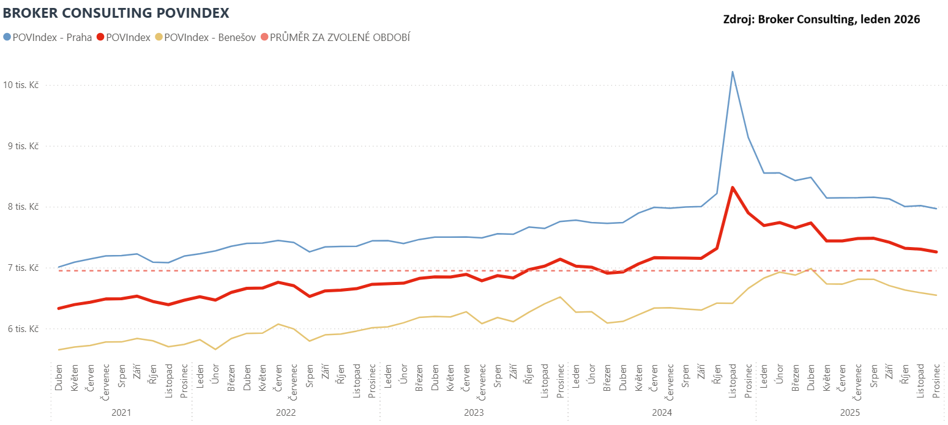

Zima za volantem: proč se vyplatí zkontrolovat pojištění
Zimní období klade vyšší nároky nejen na technický stav vozidla, ale i na správně nastavené pojištění. Vedle povinného ručení se vyplatí zkontrolovat také havarijní pojištění a především jejich rozsah. Právě v zimním provozu, kdy jsou silnice často zledovatělé nebo zasněžené, může sehrát důležitou roli výše limitů, dostupnost asistenčních služeb nebo krytí škod způsobených počasím.
Při cestách do hor se navíc zvyšuje riziko škod, jako je pád stromů, vichřice, krupobití nebo laviny. Škody na vozidle se v těchto případech mohou rychle vyšplhat do desítek i stovek tisíc korun, a právě tehdy se ukáže rozdíl mezi základním krytím a pojištěním doplněným o vhodná připojištění.
„Pokud míříte do zahraničí, nemělo by chybět ani kvalitní cestovní pojištění, které zajistí nejen klidný pobyt, ale i řešení případných komplikací na cestě a bezpečný návrat domů. Vyznat se v nabídce pojišťoven a správně nastavit pojištění podle plánované cesty a reálných rizik není vždy jednoduché, proto se vyplatí vše konzultovat s odborníkem,“ uzavírá Jiří Váchal ze společnosti Broker Consulting.
POVIndex byl poprvé spuštěn v srpnu roku 2019. Od svého počátku sleduje vývoj nákladů na povinné ručení pro řidiče bez historie, ať už se jedná o nového řidiče, nebo o řidiče, který donedávna užíval služební vozidlo. Broker Consulting POVIndex je počítán odlišnou metodikou, než jako používá ČKP. Pro vizualizaci je zvolena značka vozu Škoda Octavia 1,6 TDI, 85 kW. POVIndex zastupuje běžné vozidlo podobné kubatury a výkonu ve vyšších hodnotách plnění, kdy první hodnota udává limit pojistného plnění pro případ škody na zdraví a druhá částka limit pro škody na majetku a ušlém zisku. Index je složen z těchto limitů povinného ručení: 36 % 100mil/100mil, 55 % 150mil/150mil a 9 % 200mil/200mil. V dlouhodobém horizontu lze díky POVIndexu sledovat, zda pojišťovny základní sazby u typického vozu spíše zdražují, nebo zlevňují.
Broker Consulting POVIndex je založen na odlišné metodice výpočtu, než jakou používá ČKP. Jeho hodnota nevychází z průměru hodnot celé řady veličin, ale z menšího množství parametrů. POVIndex ukazuje průměrnou cenu za typické povinné ručení pro nový vůz Škoda Octavia 1,6 TDI, 85 kW. Typ vozu byl vybrán proto, že je typickým zástupcem vozů, které používají české domácnosti. Pojištění zahrnutá do POVIndexu obsahují nejběžnější možné krytí. Pojištění dostupná na trhu ale nemají úplně identický rozsah krytí. Vždy je potřeba posuzovat nejenom cenu, ale také rozsah benefitů (zejména asistenčních služeb) ve vztahu k potřebám řidiče (Jak moc jezdí? Jaké vzdálenosti? Jak si představuje servis od pojišťovny v případě nehody?). Rozdíly v pojištěních jsou například v limitech pro opravu na místě, v limitech pro vzdálenost hrazeného odtahu, případně v možnostech náhradního vozidla.

Poznámka pro média: Broker Consulting Indexy je možné volně publikovat pouze s označením „Broker Consulting Index“ (např. Broker Consulting Index hypotečních úvěrů). Více informací najdete též na webu https://www.bcas.cz/onas/pro-media/.

Broker Consulting Indexy je nyní možné sledovat v interaktivní formě na webu. Zde lze zároveň exportovat zdrojová data ke grafům. Vice dostupné na odkaze: https://bcas.cz/pro-media/detail-indexu-broker-consulting-povindex

Kontakt pro média:
Lenka Kuželová
Specialistka PR a externí komunikace
Mobil: +420 731 929 990, e-mail: lenka.kuzelova@bcas.cz

